20 Temmuz 2011 ÇARŞAMBA | Resmî Gazete | Sayı : 28000
TEBLİĞ
Ekonomi Bakanlığından:
BAZI TEKSTİL VE KONFEKSİYON ÜRÜNLERİNİN DENETİMİNE
İLİŞKİN 2011/15 SAYILI TEBLİĞDE DEĞİŞİKLİK YAPILMASI
HAKKINDA TEBLİĞ
MADDE 1 – 31/12/2010 tarihli ve 27802 (3. Mükerrer) sayılı Resmî Gazete’de yayımlanan Bazı Tekstil ve Konfeksiyon Ürünlerinin Denetimine İlişkin Tebliğ’in EK-I’i aşağıdaki şekilde değiştirilmiştir.
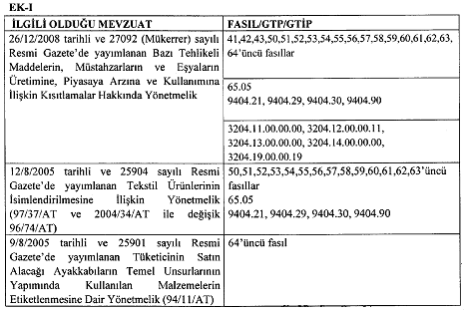
MADDE 2 – Bu Tebliğ yayımı tarihinde yürürlüğe girer.
MADDE 3 – Bu Tebliğ hükümlerini Ekonomi Bakanı yürütür.

